Диод КД411
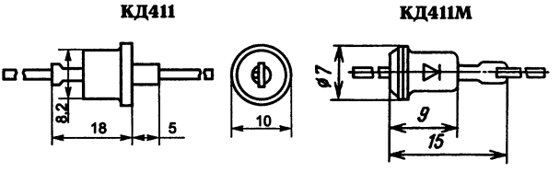Корпус диода К411

Параметры диода КД411
Параметр | Обозначение | Маркировка | Значение | Ед. изм.
Максимальное постоянное обратное напряжение. | U_{o6p max}, U_{o6p и max} | КД411А | 700* | В
 |  | КД411Б | 600*
 |  | КД411В | 500*
 |  | КД411Г | 400*
 |  | КД411АМ | 700*
 |  | КД411БМ | 750*
 |  | КД411ВМ | 600*
 |  | КД411ГМ | 500*
Максимальный постоянный прямой ток. | I_{пp max}, I_{пp ср max}, I*_{пp и max} | КД411А | 2 | А
 |  | КД411Б | 2
 |  | КД411В | 2
 |  | КД411Г | 2
 |  | КД411АМ | 2
 |  | КД411БМ | 2
 |  | КД411ВМ | 2
 |  | КД411ГМ | 2
Максимальная рабочая частота диода | f_{д max} | КД411А | 30 | кГц
 |  | КД411Б | 30
 |  | КД411В | 30
 |  | КД411Г | 30
 |  | КД411АМ | 30
 |  | КД411БМ | 30
 |  | КД411ВМ | 30
 |  | КД411ГМ | 30
Постоянное прямое напряжение | U_{пр} не более (при I_{пр}, мА) | КД411А | 1.4 (1 А) | В
 |  | КД411Б | 1.4 (1 А)
 |  | КД411В | 1.4 (1 А)
 |  | КД411Г | 2 (1 А)
 |  | КД411АМ | 1.4 (1 А)
 |  | КД411БМ | 1.4 (1 А)
 |  | КД411ВМ | 1.4 (1 А)
 |  | КД411ГМ | 2 (1 А)
Постоянный обратный ток | I_{обр} не более (при U_{обр}, В) | КД411А | 700 (700) | мкА
 |  | КД411Б | 700 (600)
 |  | КД411В | 700 (500)
 |  | КД411Г | 700 (400)
 |  | КД411АМ | 300 (700)
 |  | КД411БМ | 300 (750)
 |  | КД411ВМ | 300 (600)
 |  | КД411ГМ | 300 (500)
Время обратного восстановления — время переключения диода с заданного прямого тока на заданное обратное напряжение от момента прохождения тока через нулевое значение до момента достижения обратным током заданного значения | t_{вос, обр} | КД411А | 25 | мкс
 |  | КД411Б | —
 |  | КД411В | 25
 |  | КД411Г | —
 |  | КД411АМ | 0.5
 |  | КД411БМ | 0.5
 |  | КД411ВМ | 1.5
 |  | КД411ГМ | 1.5
Общая емкость | С_{д} (при U_{обр}, В) | КД411А | — | пФ
 |  | КД411Б | —
 |  | КД411В | —
 |  | КД411Г | —
 |  | КД411АМ | —
 |  | КД411БМ | —
 |  | КД411ВМ | —
 |  | КД411ГМ | —
Описание значений со звездочками(*) смотрите в буквенных обозначениях параметров диодов.

